Правила для родителей.
«СОЗДАНИЕ ДОМА, СВОБОДНОГО ОТ НАРКОТИКОВ»
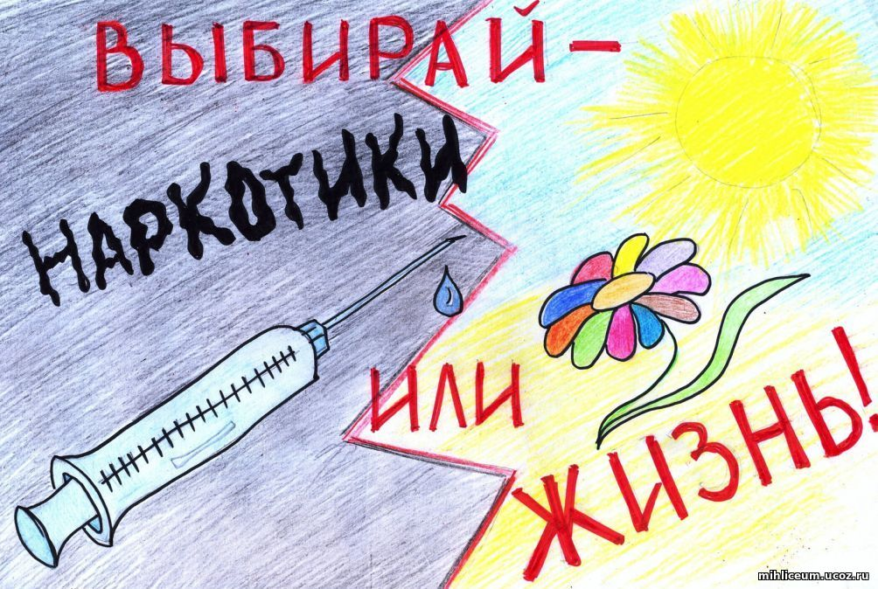
Как закрыть своим детям дорогу к наркотикам? Конечно, вы не в состоянии очистить мир от этой чумы, но у вас есть все возможности сделать свой дом зоной, свободной от нее.
1. Проповедуйте то, во что верите.
У любого взрослого человека есть свои жизненные правила, принципы, убеждения, ценностные приоритеты. Если вы хотите, чтобы они стали для ваших детей образцом, нужно открыто говорить о том, во что вы верите.
2. Установите в доме четкие, обоснованные и разумные правила.
Дети, с которыми проводились беседы о вреде наркотиков, уже знают, что за нарушение семейных правил будут обязательно наказаны. Если же с детьми подобных разговоров не велось, необходимо сделать это тотчас же. Очень важно привлечь детей в соавторы вырабатываемых в семье правил. Это не только воспитывает в ребенке ответственность, но и не позволит им в дальнейшем считать наказание несправедливым.
3. Лекарства, алкоголь, табак следует держать дома в минимальных количествах.
Не подвергайте своих детей искушению, храните вино, пиво, сигареты в недоступных для них местах.
Не держите на видных местах лекарства, кроме, конечно, тех, что крайне вам необходимы. Внимание уделяйте спиртовым лекарственным растворам, снотворному, таблеткам, содержащим кофеин и т.п.
4. Никому в доме не разрешайте держать запрещенные наркотики.
Нет необходимости говорить, что любой взрослый, хранящий дома наркотики, не только нарушает закон, но и ясно дает понять детям, что это в норме вещей. Это недопустимо.
5. Убеждайте своих детей в преимуществах активного деятельного образа жизни.
Безделье, скука, отсутствие контроля становятся хорошей почвой для детской наркомании.

